**Код программы :**

import Module2

k = int(input('Введите количество столбцов : '))

m = int(input('Введите количество строк : '))

matrix=Module2.input_mas(k,m)

Module2.out_mas(matrix,k,m)

simple=Module2.input_out_simple(matrix,k,m)

exit()

**Код модуля (Module):**

def IsPrime(n):

d = 2

while n % d != 0:

d += 1

return d == n

**Код модуля (Module2):**

import random

import Module

def input_mas(k,m):

for i in range(k):

for j in range(m):

matrix=[[i+j for i in random.sample(range(10),m)]

for j in random.sample(range(10),k)]

return matrix

def input_out_simple(matrix,k,m):

simple = []

cumsum=0

for i in range(m):

for j in range(k):

if Module.IsPrime(matrix[j][i]):

cumsum=cumsum+1

simple.append(cumsum)

cumsum=0

print('\nПоследовательность L : ',simple)

return matrix

simple.clear()

def out_mas(matrix,k,m):

print('\nТаблица :\n')

for i in range(k):

for j in range(m):

print(matrix[i][j],end=' ')

print(" ")

**Результат работы программы:**

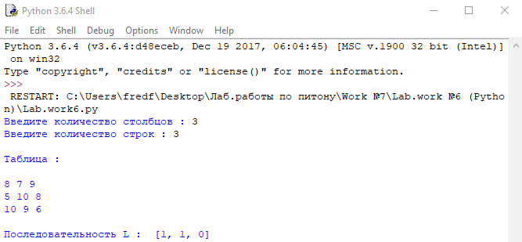

**Рис.7.** Результат работы приложения